|  |  |
| --- | --- |
| Bệnh Viện Đa Khoa Tỉnh Điện Biên  **Tổ Dược lâm sàng và Thông tin thuốc**  Tel: 0215 3827 267  Email: bvdktdb@gmail.com  Website: bvdk.soytedienbien.gov.vn  Những điều cần biết về Dược lâm sàng theo quy định mới nhất của Dược Dược | BỆNH VIỆN ĐA KHOA TỈNH ĐIỆN BIÊN  **KHOA DƯỢC**  **BẢN TIN THÔNG TIN THUỐC**  ***SỐ 1.2024*** |
| **NỘI DUNG CHÍNH**   |  |  |  | | --- | --- | --- | | **BIÊN SOẠN**  Ths.Ds. Nguyễn Việt Hùng  Ths.Ds. Đỗ Thị Thảo | **HIỆU ĐÍNH**  DsCKII. Bùi Thị Tâm | **PHÊ DUYỆT**  Ts.Bs. Trần Đức Nghĩa |   **TÀI LIỆU LƯU HÀNH NỘI BỘ** | |

|  |  |
| --- | --- |
| **MỚI** | **Kháng sinh**  **Ceftazidim - avibactam** |

**1. Đặc điểm cấu trúc hoá học**

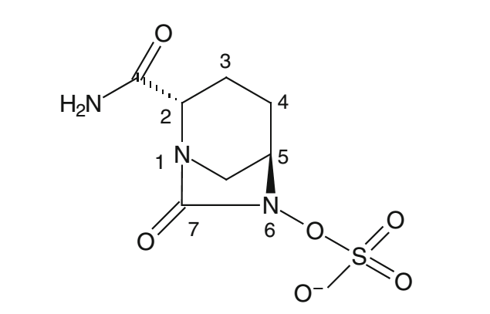

**Hình 1. Cấu trúc hoá học của Ceftazidim**

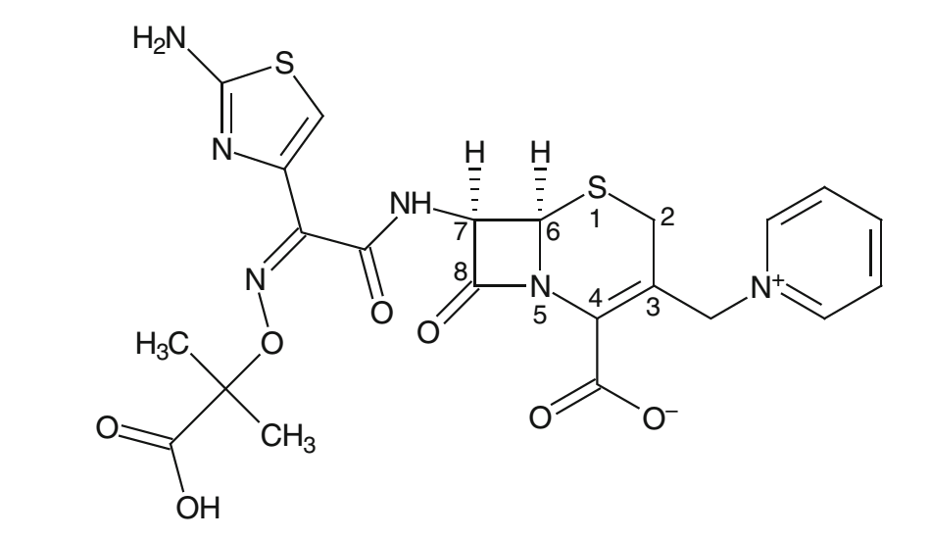

**Hình 2. Cấu trúc hoá học của Avibatam**

***Ceftazidim*** là kháng sinh bán tổng hợp thuộc nhóm cephalosporin thế hệ 3. Danh pháp hoá học của ceftazidim là (6R,7R,Z)-7-(2-(2-aminothiazol-4-yl)-2-(2 - carboxypropan-2yloxyimino)acetamido) -8-oxo-3-(pyridinium-1-ylmethyl)-5-thia-1-aza-bicyclo[4.2.0]oct-2-ene-2-carboxylate. Tương tự với cấu trúc hoá học của các kháng sinh khác cùng nhóm, nhóm 2-aminothiazol cải thiện ái lực gắn kết protein với gắn với penicillin (PBP) - 3 của các vi khuẩn Gram âm. Tuy nhiên, trong phân tử ceftazidim, nhóm methoxy đã được thay thế bằng một nhóm propylcarboxy, làm tăng hiệu lực của ceftazidim trên Pseudomonas aeruginosa nhưng giảm hoạt tính trên các vi khuẩn Gram dương [1-3].

***Avibactam*** là chất ức chế beta-lactamase non-beta-lactam. Danh pháp hoá học của avibactam là [(2S,5R)-2-carbamoyl-7-oxo-1,6-diazabicyclo[3.2.1]octan-6-yl] sulfate. Avibactam được thiết kế bao quanh cấu trúc diaza-bicyclo octan. Cầu nối bicyclic giúp avibactam duy trì cấu trúc giống beta-lactam, đồng thời bổ sung vị trí liên kết hydro với trung tâm hoạt động trên beta-lactamase [1-3].

**2. Cơ chế tác dụng**

Tương tự với các kháng sinh beta-lactam khác, ceftazidim có tác dụng diệt khuẩn thông qua ức chế tổng hợp thành tế bào của vi khuẩn. Ceftazidim liên kết với protein gắn penicillin (PBP) dẫn đến ức chế quá trình tổng hợp peptidoglycan thành tế bào khiến cho thành tế bào không ổn định, cuối cùng dẫn đến ly giải tế bào. Tuy nhiên, ceftazidim không ổn định khi có mặt của enzym beta-lactamase lớp C (theo phân loại Ambler), beta-lactamase phổ rộng (ESBL) và carbapenemase [1].

Avibactam bảo vệ ceftazidim tránh bị phân huỷ bởi một số enzym beta-lactamase. Avibactam tạo liên kết cộng hoá trị với trung tâm hoạt động của beta-lactamase, làm ức chế hoạt động của enzym. Ngoài khả năng ức chế beta-lactamase lớp A (theo phân loại Ambler) giống như các chất ức chế beta-lactamase khác, avibactam còn tác dụng trên carbapenemases lớp A, beta-lactamase lớp C và một số lớp D [1].

**3. Phổ tác dụng**

Ceftazidim-avibactam có phổ tác dụng trên một số vi khuẩn Gram âm hiếu khí: Citrobacter freundii complex, Enterobacter cloacae, Escherichia coli, Klebsiella oxytoca, Klebsiella pneumoniae, Proteus mirabilis, Pseudomonas aeruginosa, Haemophilus influenza và Serratia marcescens. Ngoài ra, ceftazidim-avibactam có tác dụng in vitro trên các vi khuẩn Gram âm Citrobacter koseri, Enterobacter aerogenes, Morganella morganii, Providencia rettgeri và Providencia stuartii [3].

**4. Đặc điểm dược động học**

Ceftazidim và avibactam đều hấp thu kém qua đường tiêu hoá, thường được dùng dạng tiêm tĩnh mạch. Tỷ lệ thuốc gắn với protein huyết tương thấp (< 10%) và không phụ thuộc vào nồng độ thuốc [4-6]. Ceftazidim phân bố rộng vào mô sâu và dịch cơ thể, kể cả dịch màng bụng; phân bố kém qua hàng rào máu não. Thuốc đạt nồng độ điều trị khi màng não bị viêm [4, 5].

Ceftazidim không bị chuyển hoá. Thời gian bán thải của ceftazidim và avibactam là khoảng 2 giờ sau tiêm tĩnh mạch. Khoảng 80-90% liều ceftazidim bài tiết không biến đổi qua nước tiểu trong vòng 24 giờ. Avibactam bài tiết phần lớn qua nước tiểu (97%), tỷ lệ nhỏ qua mật và phân (dưới 1%) [4].

**5. Đặc điểm dược lực học**

Ceftazidim là kháng sinh phụ thuộc vào thời gian. Tương tự như các kháng sinh beta-lactam khác, thông số dự báo hiệu quả diệt khuẩn của ceftazidim và avibactam lần lượt là thời gian nồng độ kháng sinh duy trì trên MIC (%fT > MIC) và thời gian nồng độ thuốc duy trì trên nồng độ ngưỡng nhất định (%fT > Ct). Nghiên cứu dược động học quần thể cho thấy với ceftazidim, %fT > MIC trên 45% đem lại hiệu quả điều trị trên bệnh nhân viêm phổi bệnh viện. Nghiên cứu trên mô hình đùi và phổi chuột nhiễm khuẩn do P.aeruginosa kháng ceftazidim chỉ ra nồng độ ngưỡng tối ưu của avibactam là 1 µg/mL. Dựa trên mô phỏng dược động học quần thể, với đích PK/PD của ceftazidim là 50%fT > MIC với MIC = 8 µg/mL và của avibactam là 50%fT > Ct với Ct = 1 µg/mL, chế độ liều ceftazidim/avibactam 2.5 g mỗi 8 giờ dự đoán khả năng đạt đích PK/PD tương đối cao (> 95%) ở bệnh nhân nhiễm khuẩn tiết niệu phức tạp, nhiễm khuẩn ổ bụng phức tạp, viêm phổi bệnh viện và có mức lọc cầu thận bình thường [7].

**6. Chỉ định**

Ceftazidim/Avibactam được chỉ định trong các trường hợp:

- Phối hợp với metronidazol điều trị nhiễm khuẩn ổ bụng phức tạp do vi khuẩn Gram âm còn nhạy cảm: *E.coli, K.pneumoniae, P.mirabilis, E.cloacae, K.oxytoca, C.freundii complex và P.aeruginosa* ở người lớn và trẻ em từ 3 tháng tuổi trở lên.

- Nhiễm khuẩn đường tiết niệu phức tạp, bao gồm viêm bể thận do vi khuẩn Gram âm còn nhạy cảm: *E.coli, K.pneumoniae, E.cloacae, C.freundii complex, P.mirabilis và P.aeruginosa* ở người lớn và trẻ em từ 3 tháng tuổi trở lên.

- Viêm phổi bệnh viện và viêm phổi thở máy do vi khuẩn Gram âm còn nhạy cảm: *K.pneumoniae, E.cloacae, E.coli, S.marcescens, P.mirabilis, P.aeruginosa và H.influenzae* ở bệnh nhân từ 18 tuổi trở lên [3].

**7. Liều dùng [3]**

Liều khuyến cáo được biểu thị bằng tổng liều ceftazidim và avibactam, với tỷ lệ ceftazidim:avibactam là 4:1.

***7.1. Chế độ liều trên người lớn***

Chế độ liều của ceftazidim/avibactam cho người lớn (≥ 18 tuổi) có mức lọc cầu thận (tính theo công thức Cockcroft - Gault) trên 50 mL/phút được biểu thị trong Bảng 1.

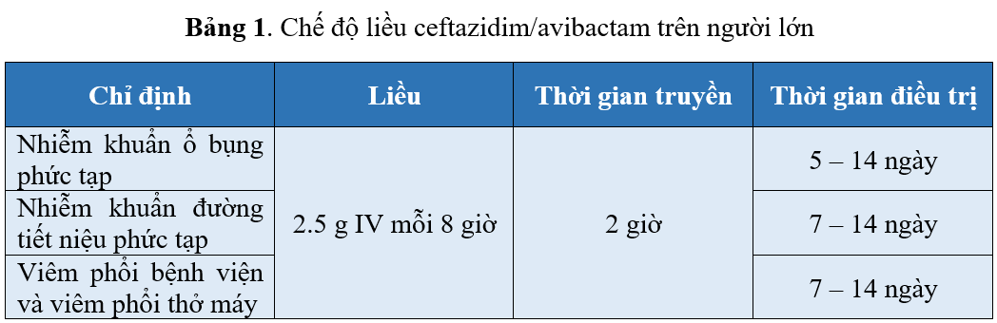

***7.2. Chế độ liều trên trẻ em***

Chế độ liều của ceftazidim/avibactam cho trẻ em (2 tuổi đến dưới 18 tuổi) có mức lọc cầu thận (tính theo công thức Schwartz) trên 50 mL/phút/1.73m2 và trẻ em từ 3 tháng tuổi đến dưới 2 tuổi không suy thận được biểu thị trong Bảng 2.

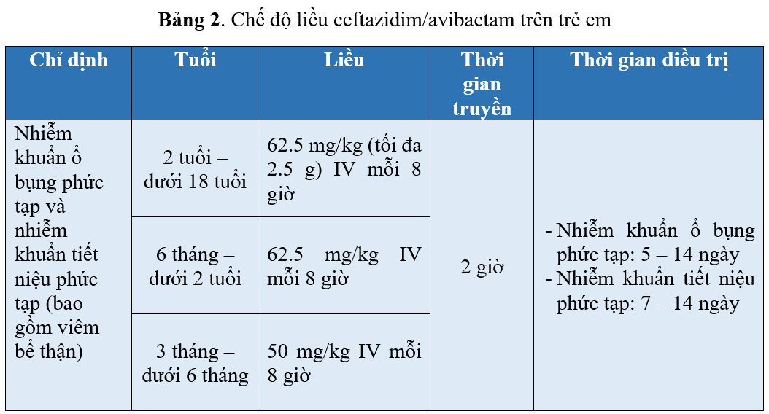

***7.3. Chế độ liều trên bệnh nhân suy thận***

Chế độ liều ceftazidim/avibactam cho bệnh nhân suy thận là người lớn từ 18 tuổi trở lên và trẻ em từ 2 tuổi trở lên được biểu thị trong Bảng 3 và Bảng 4.

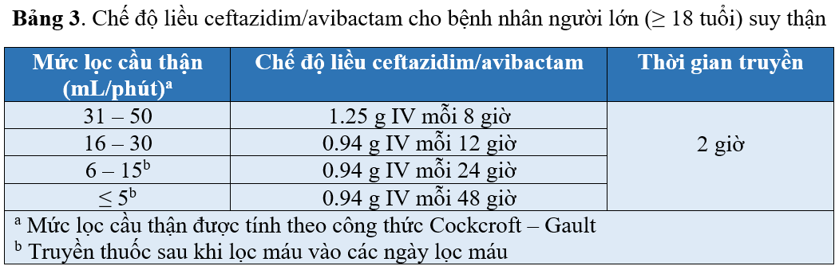

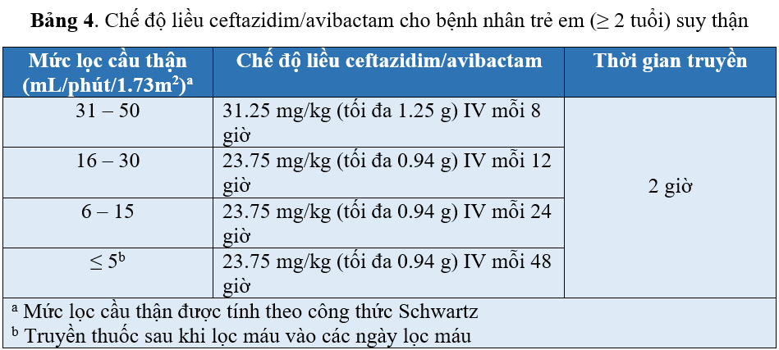

***8. Tương tác thuốc***

Nghiên cứu in vitro chỉ ra probenecid (chất ức chế OAT) ức chế 56 - 70 % quá trình vận chuyển avibactam từ máu ra nước tiểu, ảnh hưởng đến việc thải trừ của avibactam. Không khuyến cáo sử dụng đồng thời avibactam và probenecid.

Điều trị đồng thời với kháng sinh cephalosporin liều cao, thuốc gây độc thận như aminoglycosid hoặc thuốc lợi tiểu (furosemid) có thể gây tác động xấu đến chức năng thận.

Chloramphenicol là chất đối kháng in vitro với ceftazidim. Sự liên quan về mặt lâm sàng của tương tác này chưa được biết rõ, tuy nhiên nên tránh phối hợp hai thuốc này[4].

***9. Tác dụng không mong muốn [4]***

*Rất thường gặp, ADR ≥ 1/10*

Máu và hạch bạch huyết: phản ứng Coombs dương tính

*Thường gặp, 1/100 ≤ ADR < 1/10*

Tại chỗ: sốt, huyết khối và viêm tại chỗ truyền

Nhiễm trùng: nhiễm nấm Candida (bao gồm nấm Candida âm đạo và miệng).

Máu và hạch bạch huyết: tăng bạch cầu ái toan, giảm tiểu cầu...

Thần kinh: đau đầu, chóng mặt

Tiêu hoá: tiêu chảy, đau bụng, nôn, buồn nôn

Gan: Tăng AST, ALT, ALP, GGT, LDH

*Ít gặp, 1/1000 ≤ ADR < 1/100*

Nhiễm trùng: Viêm đại tràng do nhiễm Clostridioides difficile, Pseudomembranous

Máu và hạch bạch huyết: giảm bạch cầu trung tính, giảm bạch cầu, tăng bạch cầu lympho

Thần kinh: dị cảm

Tiêu hoá: rối loạn tiêu hoá

Thận: tăng creatinin máu, tăng ure máu, tổn thương thận cấp

***10. Sử dụng thuốc cho phụ nữ có thai và cho con bú***

Các nghiên cứu sử dụng avibactam ở động vật cho thấy độc tính sinh sản và không có bằng chứng gây quái thai.Vì vậy chỉ sử dụng ceftazidime/avibactam ở phụ nữ có thai khi lợi ích vượt trội nguy cơ tiềm tàng. Với phụ nữ cho con bú, nên quyết định ngừng cho con bú hoặc ngừng sử dụng thuốc do ceftazidim có thể được bài tiết vào sữa mẹ với một lượng nhỏ và không thể loại trừ nguy cơ cho trẻ.

**Tài liệu tham khảo**

* ***Lưu ý:***

***Theo Thông tư 20/2022/TT-BYT, ngày 31/12/2022 của Bộ Y tế: Kháng sinh Ceftazidim – avibactam chỉ được Quỹ bảo hiểm y tế thanh toán trong điều trị COVID-19 theo hướng dẫn chẩn đoán và điều trị COVID-19 của Bộ Y tế.***

*1. Zasowski, E.J., J.M. Rybak, and M.J. Rybak, The β‐Lactams Strike Back: Ceftazidime‐Avibactam. Pharmacotherapy: The Journal of Human Pharmacology and Drug Therapy, 2015. 35(8): p. 755-770.*

*2. Zhanel, G.G., et al., Ceftazidime-avibactam: a novel cephalosporin/β-lactamase inhibitor combination. Drugs, 2013. 73(2): p. 159-177.*

*3. FDA, AVYCAZ (ceftazidime and avibactam) for injection, for intravenous use. 2020.*

*4. EMC. Zavicefta 2 g/0.5g powder for concentrate for solution for infusion. 2022; Available from: https://www.medicines.org.uk/emc/product/2465.*

*5. Shirley, M., Ceftazidime-avibactam: a review in the treatment of serious gram-negative bacterial infections. Drugs, 2018. 78(6): p. 675-692.*

*6. Sy, S.K., et al., Clinical pharmacokinetics and pharmacodynamics of ceftazidime–avibactam combination: a model-informed strategy for its clinical development. Clinical Pharmacokinetics, 2019. 58(5): p. 545-564.*

*7. Bộ Y tế., Dược thư Quốc gia Việt Nam 2018: p. 368-371.*

|  |  |
| --- | --- |
| **QUẢN LÝ SỬ DỤNG THUỐC**  **CƠ CHẾ ĐỀ KHÁNG CARBAPENEM CỦA CÁC CHỦNG GRAM ÂM ĐA KHÁNG VÀ TIẾP CẬN ĐIỀU TRỊ HIỆN NAY** |  |

Các vi khuẩn Gram âm đang có xu hướng gia tăng đề kháng ở mức báo động toàn cầu, khiến các nhà lâm sàng gặp rất nhiều khó khăn trong công tác điều trị. Trong bối cảnh này, bên cạnh các kháng sinh kinh điển đã được sử dụng nhiều năm qua là colistin, các nhà khoa học đã rất nỗ lực phát triển các dòng kháng sinh mới để mang lại thêm cơ hội điều trị thành công đối với các nhiễm khuẩn do các vi khuẩn Gram âm đa kháng. Việc lựa chọn colisitin hay các kháng sinh mới cần dựa trên nhiều yếu tố như tính hiệu quả đối với cơ chế đề kháng của vi khuẩn, tính sẵn có, phạm vi thanh toán của Bảo hiểm Y tế cũng như khả năng dung nạp của bệnh nhân đối với các thuốc này.

**I. Cơ chế đề kháng carbapenem của các chủng vi khuẩn Gram âm**

Tổ chức Y tế Thế giới (WHO) đã phân loại các vi khuẩn gram âm kháng carbapenem là các mầm bệnh **“ưu tiên số 1”** cho nghiên cứu phát triển kháng sinh mới. Hiện nay các chủng này ngày càng phổ biến, nguy cơ cao và còn rất ít lựa chọn kháng sinh hiệu quả.

Các vi khuẩn gram âm kháng carbapenem tại bệnh viện thường gặp bao gồm: Các chủng họ *Enterobacteriaceae* (CRE), *Acinetobacter baumannnii* (CRAB), *Pseudomonas aeruginosa* (CRPA).

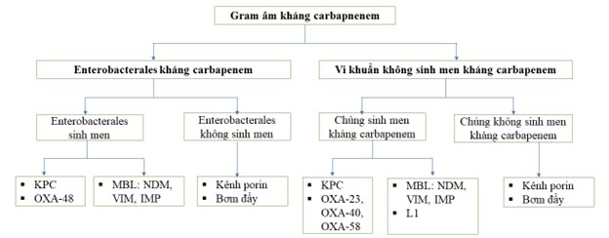

*IMP - imipenemase; KPC - Klebsiella pneumoniae carbapenemase; L1 - class B metallo-β-lactamase; MBL -metallo beta-lactamase; NDM - New Delhi metallo beta-lactamase; OXA - oxacillinase; VIM - Verona integron-encoded metallo beta-lactamase.*

**Hình 1. Cơ chế đề kháng carbapenem của các chủng vi khuẩn gram âm**

Đối với họ chủng vi khuẩn Enterobacterales cơ chế sinh men carbapenemase là cơ chế đề kháng carbapenem chính của nhóm chiếm tỉ lệ khoảng 85% các trường hợp, bao gồm các men như KPC, OXA-48, NDM... Người ta ghi nhận tỷ lệ khác nhau của các men này tại các vùng địa lý khác nhau. Chẳng hạn, các men KPC xuất hiện phổ biến tại Mỹ, Hy Lạp, Israel và các nước Mỹ Latinh [3] trong khi đó OXA-48 lại xuất hiện phổ biến hơn tại Nhật Bản, Thổ Nhĩ Kì, Đài loan. Men NDM gặp nhiều tại các nước Ấn Độ, Thụy Điển [3]. Tại Việt Nam chưa có báo cáo chính xác về việc men nào là ưu thế hơn. Ngoài cơ chế sinh men các chủng vi khuẩn Enterobacterales còn có cơ chế không sinh men bao gồm cơ chế bơm đẩy hay cơ chế mất kênh porin, tuy nhiên tỉ lệ gặp các cơ chế này là ít hơn nhiều so với cơ chế sinh men.

Ngược lại, đối với nhóm vi khuẩn không sinh men bao gồm A. baumannii, P. aeruginosa là các đại diện phổ biến nhất, cơ chế đề kháng carbapenem chính lại không phải cơ chế sinh men mà thông qua các cơ chế khác như cơ chế bơm đẩy, mất kênh porin, thay đổi tính thấm của màng tế bào (Hình 1). Các chủng vi khuẩn đề kháng carbapenem có thể có 1 cơ chế hoặc đồng thời nhiều cơ chế kháng.

Các chủng vi khuẩn có thể truyền tính kháng kháng sinh qua cơ truyền plasmid chứa những gen kháng thuốc của vi khuẩn này sang vi khuẩn khác.

Để phân loại các loại men kháng thuốc carbapenem người ta sử dụng phân loại Ambler. Theo đó, các men kháng carbapenem được chia thành 2 nhóm dựa vào cấu trúc hóa học có thành phần là serin hay kẽm cụ thể được mô tả tại Bảng 2:

**Bảng 2. Phân loại Ambler các men kháng carbapenem**

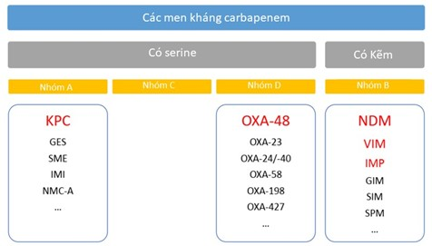

Việc phân loại các men kháng thuốc theo phân nhóm Ambler làm đơn giản hóa việc lựa chọn các thuốc trong khuyến cáo điều trị hiện hành. Cũng như phù hợp trong việc phiên giải kết quả vi sinh khi trả các kết quả kháng sinh đồ.

**II. Lựa chọn kháng sinh mới hay colistin trong điều trị Gram âm đa kháng.**

Hiện nay đối với các chủng vi khuẩn Gram (-) đa kháng, đặc biệt với các chủng đã kháng carbapenem các phác đồ khuyến cáo trên thế giới đều khuyến cáo sử dụng các kháng sinh mới hoặc lựa chọn các phác đồ trên nền tảng colistin. Một số phác đồ đề xuất được trình bày tại Hình 3 [1]. Tuy nhiên hiện nay các kháng sinh mới chỉ có ceftolozan/tazobactam và ceftazidim/avibactam có mặt tại thị trường Việt Nam. Đồng thời các thuốc này có chi phí khá cao, trong khi Bảo hiểm chỉ chi trả trong các trường hợp bệnh nhân nhiễm Covid-19 nặng có bội nhiễm các vi khuẩn Gram âm đa kháng. Việc lựa chọn kháng sinh mới để điều trị phụ thuộc vào tính sẵn có của thuốc, khả năng dung nạp của thuốc và khả năng chi trả của bệnh nhân. Đối với 02 kháng sinh đang có mặt tại thị trường Việt Nam cũng như tại Bệnh viện việc lựa chọn sử dụng kháng sinh nào còn tùy thuộc vào đặc điểm nhiễm khuẩn của bệnh nhân, chủng vi khuẩn gây bệnh và khả năng nuôi cấy, xét nghiệm vi sinh của cơ sở khám chữa bệnh đó. Chúng tôi xin làm rõ vai trò của 02 kháng sinh mới này cũng như colistin như sau:

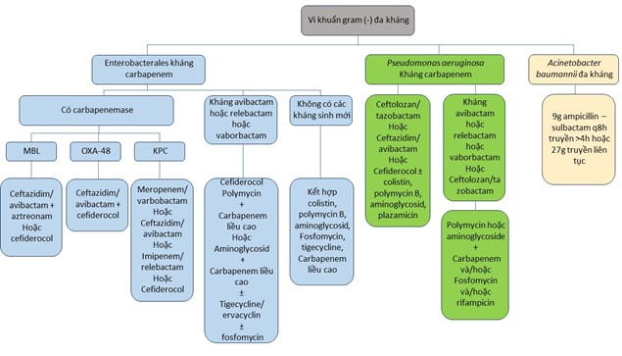

**Hình 3. Phác đồ khuyến cáo hiện nay điều trị gram (-) đa kháng**

**1. Hoạt phổ của các kháng sinh mới và colistin trên các cơ chế đề kháng của vi khuẩn Gram âm**

***Chủng CRE và DTR-P:***

Kháng sinh ceftazidim/avibactam có tác dụng tốt trên các chủng CRE và trực khuẩn mủ xanh khó điều trị (DTR-P) trừ các chủng sinh men NDM. Trong khi đó ceftolozan/tazobactam không có tác dụng trên các chủng CRE mà chỉ tác dụng trên DTR-P và tác dụng này được đánh giá nhỉnh hơn so với ceftazidim/avibactam. Xét về cấu trúc hóa học của ceftolozan và ceftazidim có cấu trúc khá tương đồng, tuy nhiên ceftolozan ít bị thủy phân bởi các enzym của trực khuẩn mủ xanh hơn, trong khi ceftazidim dễ bị thủy phân bởi AmpC hơn. Ceftolozan ít bị tác động bởi cơ chế đề kháng mất kênh porin của trực khuẩn mủ xanh đồng thời có hoạt lực trên các chủng P. aeruginosa theo các cơ chế thay đổi tính thấm, bơm tống thuốc, sinh AmpC so với ceftazidim. Tác động của ceftolozan trên trực khuẩn mủ xanh là độc lập không phụ thuộc vào tazobactam, trong khi để tác dụng của ceftazidim phải phụ thuộc vào hoạt tính ức chế men của avibactam (Hình 4) [2, 4].

Trong khi đó colistin là kháng sinh có phổ tác dụng trên cả các chủng vi khuẩn gram âm kháng carbapenem sinh men và không sinh men, kể cả đối với các chủng sinh men NDM là những men mà ceftolozan/tazobactam và ceftazidim/avibactam không có tác dụng [5].

***Chủng CRAB:***

Cả 02 kháng sinh mới đều không có phổ tác dụng trên CRAB. Hiện nay, tiếp cận điều trị CRAB theo hướng dẫn của IDSA 2023 là sử dụng các phác đồ đơn độc hoặc phối hợp dựa trên kháng sinh nền tảng là sulbactam liều cao. Khuyến cáo này đã dẫn tới sự thay đổi thực hành điều trị đáng kể do trước đây colistin phối hợp với meropenem là phác đồ kinh điển cho điều trị vi khuẩn Gram âm đa kháng nói chung và CRAB nói riêng.

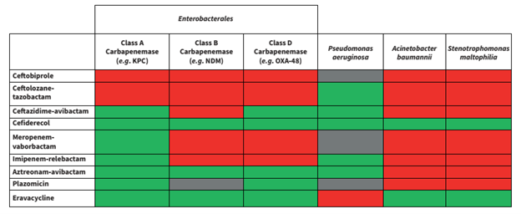

**Hình 4. Hoạt phổ tác dụng của các kháng sinh mới trên Gram âm đa kháng**

Việc lựa chọn các kháng sinh mới phù hợp với phổ tác dụng hiện nay phải dựa trên căn cứ các gen kháng thuốc phân lập được từ các khoa vi sinh hoặc sinh học phân tử. Tuy nhiên hiện nay tại Việt Nam chưa nhiều cơ sở có đủ điều kiện để thực hiện các xét nghiệm này. Chính vì vậy việc chỉ định các kháng sinh mới cần thực hiện phụ thuộc khả năng xét nghiệm tại chính các đơn vị đó.

**Tài liệu tham khảo**

*1. Bassetti, M. and Garau, J. (2021), "Current and future perspectives in the treatment of multidrug-resistant Gram-negative infections", J Antimicrob Chemother. 76(Suppl 4), pp. iv23-iv37.*

*2. Bassetti, M., et al. (2022), "New antibiotics for Gram-negative pneumonia", Eur Respir Rev. 31(166).*

*3. Suay-García, B. and Pérez-Gracia, M. T. (2019), "Present and Future of Carbapenem-resistant Enterobacteriaceae (CRE) Infections", Antibiotics (Basel). 8(3).*

*4. Tamma, P. D., et al. (2023), "Infectious Diseases Society of America 2023 Guidance on the Treatment of Antimicrobial Resistant Gram-Negative Infections", Clin Infect Dis.*

*5. WHO (2022), The WHO AWaRe (Access, Watch, Reserve) antibiotic book.*

|  |  |
| --- | --- |
| **1. Mức lọc cầu thận là gì?**  **BÀN LUẬN VỀ CÁC CÔNG THỨC ƯỚC TÍNH MỨC LỌC CẦU THẬN TRONG THỰC HÀNH LÂM SÀNG**  **QUẢN LÝ SỬ DỤNG THUỐC** |  |

Mức lọc cầu thận (Glomerular filtration rate, viết tắt **GFR)**là một trong các chỉ số quan trọng được dùng trong đánh giá tình trạng thận và xác định những tổn thương thận gặp phải. Mức lọc cầu thận bình thường cho thấy thận đang làm việc hiệu quả, nếu chỉ số này thấp bất thường thì có thể gặp bệnh lý làm suy giảm chức năng thận.

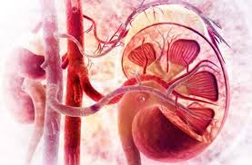

Mức lọc cầu thận (GFR) được định nghĩa là thể tích huyết tương mà từ đó một chất nhất định được loại bỏ hoàn toàn bằng cách lọc cầu thận trong một đơn vị thời gian. Tốc độ này xấp xỉ 140 mL/phút ở người trưởng thành khỏe mạnh, nhưng thay đổi rất nhiều theo kích thước cơ thể, và do đó thường được chuẩn hóa để tính đến điều này. Thông thường, nó được hiệu chỉnh thành diện tích bề mặt cơ thể (BSA) là 1,73 m2 (vì vậy đơn vị là mL/phút/1,73 m2).

Từ trước tới nay, người ta sử dụng creatinine huyết thanh để đo mức lọc cầu thận vì nó đơn giản và thuận tiện, nhưng độ đặc hiệu thì còn kém. Mối tương quan giữa creatine huyết thanh và GFR có thể được cải thiện bằng cách tính đến một số yếu tố ảnh hưởng như tuổi, giới tính, nguồn gốc dân tộc và trọng lượng cơ thể. Kết quả tính được gọi là mức độ lọc cầu thận ước tính (eGFR) [2].

**2. Ý nghĩa và vai trò của mức lọc cầu thận trong thực hành lâm sàng**

Tốc độ lọc cầu thận (GFR) được sử dụng để chẩn đoán, phân loại và quản lý bệnh thận mãn tính (CKD); tiên lượng cho các biến cố và tỷ lệ tử vong liên quan đến CKD; và xác định liều lượng thuốc. Do đó, đánh giá GFR rất có ý nghĩa trong thực hành y học, nghiên cứu và sức khỏe cộng đồng [4].

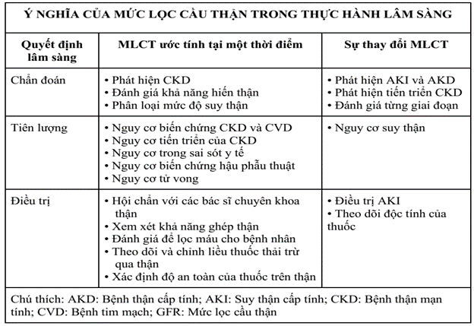

**3. Các phương pháp đo và ước tính mức lọc cầu thận**

***3.1. Phương pháp đo mức lọc cầu thận (mGFR)***

GFR là tốc độ mà huyết tương được lọc qua cầu thận. Vì không thể đo trực tiếp GFR ở người nên không thể biết chắc chắn GFR “thực sự”. GFR được đo bằng cách sử dụng độ thanh thải của một chất ngoại sinh lý tưởng và được định nghĩa là thể tích được thanh thải của chất đó mỗi lần lọc. Một chất ‘lý tưởng’ phải được bài tiết qua thận, không gắn với protein và không được bài tiết hoặc tái hấp thu ở ống thận.

Năm 1935, Homer Smith đã sử dụng độ thanh thải của Inulin để đánh giá mức lọc cầu thận. Sử dụng Inulin cho tới nay vẫn là tiêu chuẩn vàng để đánh giá chức năng lọc cầu thận, tuy nhiên vì nó khó tan và quy trình rất phức tạp nên nó ít được dùng trong thực hành lâm sàng.

Tại Hoa Kỳ, 2 phương pháp thay thế phổ biến nhất được sử dụng là thanh thải iothalamate qua nước tiểu và thanh thải iohexol trong huyết tương, vì cả hai chất đánh dấu đều đáp ứng các tiêu chí của chất đánh dấu lọc ngoại sinh, có các xét nghiệm đáng tin cậy và tương quan cao với độ thanh thải inulin, và đều có sẵn. Độ thanh thải huyết tương được đánh giá bằng cách tiêm tĩnh mạch chất đánh dấu ngoại sinh, sau đó lấy mẫu máu lặp lại. Độ thanh thải được tính từ tỷ lệ giữa lượng iohexol được tiêm với diện tích dưới đường cong biến mất.

Tất cả các phương pháp đều có sai số ngẫu nhiên hoặc sai số hệ thống. Tuy nhiên mức độ sai số tổng thể của phương pháp này nhỏ trong phương pháp eGFR hiện có do đó mGFR vẫn là phương pháp chính để đánh giá GFR [3].

**3.2. Phương pháp ước tính mức lọc cầu thận (eGFR)**

Đối với phương pháp ước tính mức lọc cầu thận, có thể dùng phương pháp ước tính GFR bằng Cystacin C hoặc Creatinine. Tuy nhiên, trong hầu hết các cơ sở lâm sàng, nồng độ chất đánh dấu lọc nội sinh trong máu được sử dụng để ước tính mức lọc cầu thận (eGFR). Creatinine, được phổ biến rộng rãi và được đo thường xuyên, là chất đánh dấu nội sinh được sử dụng phổ biến nhất. Creatinin huyết thanh có đặc điểm đặc trưng: được lọc qua cầu thận, nhưng không được tái hấp thu tại ống thận; tỉ lệ nghịch với GFR. Tuy nhiên, creatinine huyết thanh bị ảnh hưởng bởi nhiều yếu tố như: tuổi, giới tính, chủng tộc, khối lượng cơ, chế độ ăn, bệnh mạn tính mắc kèm….[3]

Creatinine là một chất được sử dụng rộng rãi và phổ biến nhất. Nó được tạo thành từ chế độ ăn giàu đạm và lượng cơ trong cơ thể. Creatinin có một số đặc điểm là được lọc tự do qua cầu thận, được tế bào ống thận bài tiết vào nước tiểu và nó cũng được bài tiết qua đường tiêu hoá [4].

Công thức do Cockcroft và Gault phát triển vào những năm 1970, và phương trình bốn biến được rút ra gần đây hơn từ MDRD là những phương trình được sử dụng rộng rãi nhất. Ở người trưởng thành CrCl hay GFR được tính dựa theo 3 công thức: Cockcroft-Gaut, MDRD hoặc CKD-EPI. So sánh đặc điểm của 3 công thức đó được trình bày dưới bảng sau [1]:

|  |  |  |  |  |  |  |  |  |  |  |  |  |  |  |  |  |  |  |  |  |  |
| --- | --- | --- | --- | --- | --- | --- | --- | --- | --- | --- | --- | --- | --- | --- | --- | --- | --- | --- | --- | --- | --- |
| |  |  |  |  | | --- | --- | --- | --- | |  | **Cockcroft-Gaut** | **MDRD** | **CKD-EPI** | | **Ý nghĩa** | Độ thanh thải Creatinin (CrCl) | Độ lọc cầu thận (eGFR) | Độ lọc cầu thận (eGFR) | | **Công thức** | CrCl =[(140-tuổi) x cân nặng x (0,85 nếu là nữ)]/(72xSCr) | eGFR (mL/phút/1,73m2) =  186 x SCr - 1,154 x Tuổi - 0,203 x (0,742 nếu là nữ) x (1,21 nếu là người Mỹ gốc phi) | eGFR (mL/phút/1,73m2) =141 x min (SCr/κ,1) αx max (SCr /κ,1)-1.209 x 0,993 tuổi x 1,018 [nếu là nữ] x    1,159 [nếu người da đen | | **Điều kiện áp dụng** | - ≥ 18 tuổi  - Cân nặng thực tế nằm trong khoảng 30% cân nặng lý tưởng  - Nồng độ creatinin huyết thanh ổn định | - ≥ 18 tuổi  - Không béo phì  - Nồng độ creatinin phải ổn định | | | **Giá trị** | CrCl lớn hơn 10-15% GFR thực | Nếu eGFR < 60 mL/phút/1,73m2: MDRD nên được ưu tiên hơn Cockcroft-Gaut | CKD-EPI chính xác hơn MDRD, đặc biệt khi eGFR > 60mL/phút/1,73m2 | | Chú ý là với những công thức này, độ thanh thải ước tính được chuẩn hóa cho 1,73 m2 là diện tích bề mặt cơ thể ở người trưởng thành nam với khoảng 1,78 m chiều cao và 70 kg cân nặng. |

**Phương trình Schwartz** (ước tính chính xác trên bệnh nhân Nhi mắc CKD)

eGFR (ml/phút/1,73 m2 ) = 36.2 x chiều cao (cm)/ nồng độ creatinin (µmol/ L)

= 0.413 x chiều cao (cm)/ nồng độ creatinin (mg/ dL).

**4. Khuyến cáo sử dụng các công thức tính mức độ lọc cầu thận trong thực hành lâm sàng**

Hiện nay có rất nhiều công thức để tính GFR. Việc lựa chọn giá trị theo công thức nào tùy thuộc vào nhu cầu sử dụng, chỉ số BMI và phương pháp xét nghiệm creatinine của cơ sở xét nghiệm. Phổ biến hiện nay tại Việt Nam vẫn là phương pháp Jaffe, phương pháp IDMS chỉ có ở một số thiết bị mới [5].

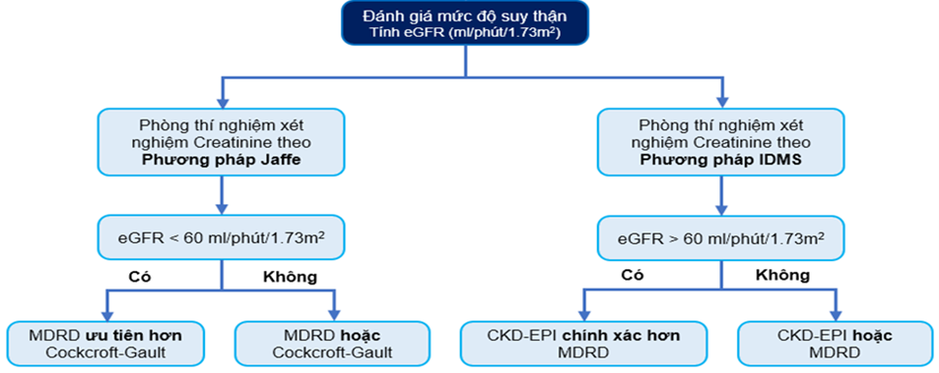

**5. Một số yếu tố ảnh hưởng đến creatinin huyết thanh**

Một số yếu tố ảnh hưởng đến khối cơ có thể gây **giảm sản xuất creatinin** như bệnh nhân teo cơ, bệnh nhân chấn thương tủy sống, bệnh nhân suy dinh dưỡng, cắt cụt chi hay bệnh nhân suy giảm dịch...từ đó làm tăng giá trị độ thanh thải creatinin không liên quan hiện tượng tăng thanh thải thận.

**Trái lại,** một số thuốc khi sử dụng có thể làm **tăng creatinin** máu do ức chế bài tiết creatinin qua ống thận: trimethoprim, cimetidin, tazobactam, acid ascorbic, các cephalosporin, levodopa, methyldopa...nhưng không liên quan đến sự suy giảm chức năng thận. Do đó việc đánh giá chức năng thận để hiệu chỉnh liều, trong một số trường hợp (như bệnh nhân còn trẻ tuổi...) ngoài giá trị CLCr còn cần cân nhắc đến đáp ứng và biểu hiện độc tính trên lâm sàng để cân nhắc hiệu chỉnh liều.

**6. Khuyến cáo hiệu chỉnh liều theo mức lọc cầu thận**

Các tài liệu khuyến cáo hiệu chỉnh liều thuốc vẫn áp dụng **công thức Cockcroft - Gault (CG):** ví dụ **Sanford Guide 2018, Lexicomp drug reference hand book, Antibiotic Essentials 2016, Drug Prescribing in Renal failure 15th,** vì những lý do sau:

- Công thức CG ra đời và ứng dụng từ đầu trong các nghiên cứu dược động học dùng để hiệu chỉnh liều thuốc. Được công bố trong các tài liệu hướng dẫn dùng thuốc của nhà sản xuất nên trở thành một tiêu chuẩn cho việc chỉnh liều.

- Không có sự khác biệt về chế độ liều điều chỉnh khi sử dụng công thức MDRD và CG để ước tính GFR.

- Theo KDIGO 2012, việc điều chỉnh liều thuốc nên dựa trên giá trị GFR (mL/phút) – không hiệu chỉnh theo BSA, do đó khi áp dụng công thức MDRD phải tính lại với BSA thực tế của bệnh nhân. Tuy nhiên, chưa có nghiên cứu so sánh rõ ràng ảnh hưởng của việc hiệu chỉnh theo hoặc không theo BSA này nên chưa có khuyến cáo chính xác.

Ngoài ra, việc giám sát nồng độ với các kháng sinh có khoảng điều trị hẹp (như aminiglycosid, vancomycin...) để hiệu chỉnh liều thuốc cũng nên triển khai để tối ưu hóa việc chỉnh liều thuốc trong điều kiện có thể.

Hiện nay, có rất nhiều phần mềm có thể cài đặt dễ dàng trên điện thoại thông minh nhằm hỗ trợ tính toán các thao tác nhập số liệu cơ bản như eGFRCalculator, MDCalc...hoặc các trang web hỗ trợ tính trực tuyến thuận tiện trong sử dụng.

**Tài liệu tham khảo:**

*1. DS. Phan Thị Diệu Hiền, TS.DS. Võ Thị Hà: “Điều chỉnh liều thuốc khi suy giảm chức năng thận”*

*2. Clinical Biochemistry, the fifth edition. 2013. Allan Gaw et al*

*3. Uptodate: “Assessment of kidney function”*

*4. Measurement and Estimation of GFR for Use in Clinical Practice: Core Curriculum 2021 https://www.ajkd.org/action/showPdf?pii=S0272-6386%2821%2900707-1.*

*5.* [*https://hscc.vn/tools.asp?id=bantin&idnhom=6&idtin=111*](https://hscc.vn/tools.asp?id=bantin&idnhom=6&idtin=111)*.*

|  |  |
| --- | --- |
| **PROCALCITONIN TRONG ĐỊNH HƯỚNG ĐIỀU TRỊ BẰNG KHÁNG SINH**  **QUẢN LÝ SỬ DỤNG THUỐC** |  |

Một nghiên cứu gần đây cho thấy gần 60% bệnh nhân sepsis không xác định được căn nguyên vi khuẩn, gây khó khăn trong việc lựa chọn kháng sinh kinh nghiệm ban đầu [1]. Ngoài ra, xuống thang kháng sinh cũng là một thách thức trong thực hành lâm sàng. Vì thế, cần thiết phải có một dấu ấn sinh học với độ nhạy và độ đặc hiệu cao, đồng thời phải dễ thực hiện, cho kết quả nhanh và tiết kiệm chi phí nhằm hỗ trợ cho các bác sĩ khi ra quyết định khởi đầu điều trị bằng kháng sinh, xuống thang hoặc ngừng kháng sinh.

**1. Đại cương**

Procalcitonin (PCT) là một polypeptid gồm 116 acid amin, được tổng hợp bởi tế bào C của tuyến giáp bài tiết vào huyết tương với nồng độ rất thấp (< 0,05 ng/ml). Đối với tình trạng nhiễm vi khuẩn, các tế bào khác như gan, phổi, bạch cầu… tăng tổng hợp và bài tiết PCT thông qua sự kích thích của nội độc tố vi khuẩn, các cytokin tiền viêm, IL-6 và TNF-. Ngược lại, đối với tình trạng nhiễm virus, sự sản xuất procalcitonin được ngăn chặn bởi INF-. Do đó, procalcitonin là dấn ấn sinh học đặc hiệu cho tình trạng nhiễm khuẩn hơn so với các dấu ấn sinh học khác (WBC, CRP).

**2. Quá trình động học của procalcitonin/viêm**

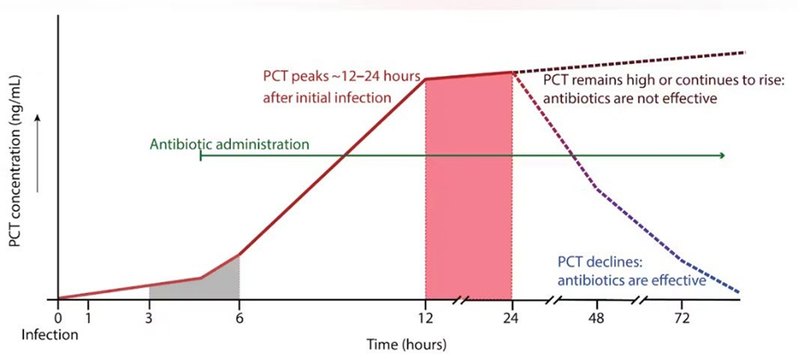

Nồng độ procalcitonin tăng trong 3 – 6 giờ đầu sau nhiễm khuẩn và đạt đỉnh trong khoảng từ 12 – 24 giờ. Nếu phác đồ kháng sinh không phù hợp với bệnh nhân, nồng độ PCT vẫn ở ngưỡng cao hoặc tiếp tục tăng. Ngược lại, khi phác đồ kháng sinh có hiệu quả, nồng độ PCT có xu hướng giảm nhanh. Cần chú ý rằng nếu việc xác định nồng độ PCT được thực hiện rất sớm sau nhiễm khuẩn (thường < 6 giờ), giá trị này có thể vẫn thấp và nên được đo lại sau 6 – 24 giờ.

**3. Vai trò procalcitonin đối với việc quản lý sử dụng kháng sinh**

Mức độ tăng của PCT trong các nhiễm khuẩn khác nhau: đối với các nhiễm khuẩn do S.pneumoniae, H.influenzae, nồng độ PCT thường tăng cao hơn vi khuẩn không điển hình. Nhiều nghiên cứu chỉ ra rằng, nhiễm khuẩn do vi khuẩn Gram (-) có thể làm PCT tăng cao hơn (> 15 - 20 ng/ml [2] [3]) so với vi khuẩn Gram (+) và nấm [2-5], ngoại trừ nhiễm vi khuẩn Gram (+) do S.aureus [3]. Những phát hiện này phần nào giúp định hướng phác đồ kháng sinh ban đầu cho bệnh nhân khi chưa có kết quả cấy khuẩn.

Năm 2020, một lưu đồ áp dụng PCT để định hướng sử dụng kháng sinh cho bệnh nhân châu Á - Thái Bình Dương được đồng thuận, công bố trên tạp chí Clinical chemistry and laboratory medicine hướng dẫn được thể hiện trong Hình 2:

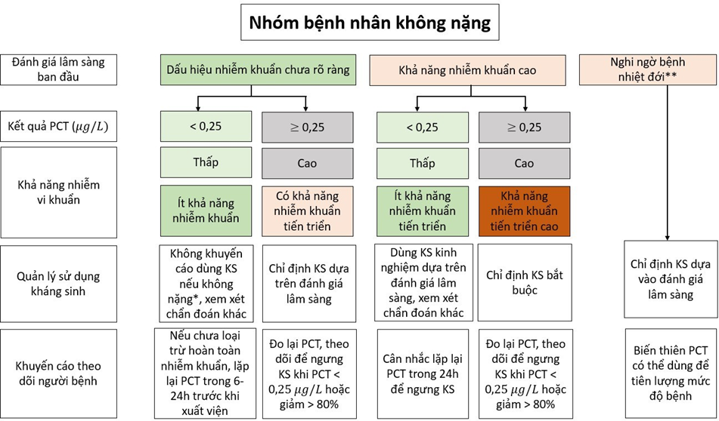

*\* Cần thận trọng trong trường hợp bệnh nhân có tình trạng suy giảm miễn dịch (bao gồm HIV), xơ nang, viêm tụy cấp, chấn thương, truyền máu. Ngoài ra, lưu đồ này không nên áp dụng cho những bệnh nhân có tình trạng nhiễm khuẩn mạn tính (có ổ áp xe, viêm xương tủy xương, viêm nội tâm mạc*

*\*\* Bệnh nhiệt đới bao gồm sốt rét, sốt Dengue, sốt xuất huyết, sốt phán ban và một số bệnh khác.*

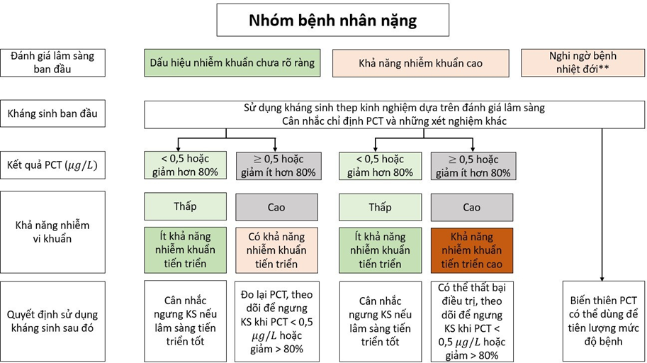

*Tuy nhiên, kết quả từ một nghiên cứu ngẫu nhiên có đối chứng, nhãn mở trên đối tượng bệnh nhân nặng cho thấy: khi so sánh nhóm bệnh nhân được ngưng kháng sinh dựa trên nồng độ ≤ 0,5 𝜇𝜇g/L hoặc giảm hơn 80%) và nhóm đối chứng, độ dài đợt điều trị được rút ngắn (trung vị 5 ngày so với 7 ngày, p < 0,0001), tỷ lệ tử vong trong vòng 28 ngày thấp hơn (19,6% so với 25%, p = 0,0122), đồng thời hiệu quả về kinh tế cũng được ghi nhận. Tuy nhiên, tỉ lệ tái nhiễm ở nhóm được áp dụng phác đồ ngưng kháng sinh theo nồng độ PCT cao hơn nhóm đối chứng (5% so với 2,9%, p = 0,0492) [6].*

Do đó, việc áp dụng PCT trong các mục đích vẫn cần cân nhắc dựa trên đáp ứng lâm sàng của bệnh nhân, kinh nghiệm của bác sĩ điều trị và các hướng dẫn của Bộ Y tế (bao gồm cả chính sách chi trả Bảo hiểm y tế).

**5. Hạn chế của PCT**

Mặc dù đây là một dấu ấn sinh học có độ nhạy và độ đặc hiệu cao, PCT vẫn có thể tăng cao do các nguyên nhân không phải là vi khuẩn [7]:

- Trẻ sơ sinh (PCT tăng cao trong 24h – 48h sau sinh)

- Stress lớn (chấn thương nặng, phẫu thuật, sốc tim kéo dài, bỏng). Tuy nhiên, nồng độ PCT trong huyết tương trong những trường hợp này không cao như trong nhiễm khuẩn huyết hoặc sốc nhiễm khuẩn. Trong trường hợp không có nhiễm trùng, mức PCT có xu hướng giảm sau những tình trạng kích động này.

- Bệnh thận mạn (có chỉ định thay thế thận hoặc không)

- Điều trị bằng các tác nhân kích thích cytokine (OKT3, globulin chống tế bào lympho, alemtuzumab, IL-2, truyền bạch cầu hạt).

- Sốt rét và nhiễm nấm

- Hội chứng nội sinh do tuyến giáp thể tủy và ung thư phổi tế bào nhỏ

Procalcitonin có hữu ích trong việc hỗ trợ các bác sĩ chẩn đoán, đánh giá tình trạng nhiễm trùng trên bệnh nhân và xem xét khởi đầu điều trị bằng kháng sinh. Tuy nhiên, cần có thêm nhiều bằng chứng chứng minh hiệu quả khi áp dụng nồng độ procalcitin trong mục đích xuống thang hoặc ngưng kháng sinh, nhằm đảo bảo việc sử dụng đúng, đủ liều kháng sinh và hạn chế tỉ lệ tái nhiễm cho bệnh nhân. Do đó, các bác sĩ vẫn nên kết hợp đánh giá lâm sàng và các kết quả cận lâm sàng khác trước khi đưa ra quyết định cuối cùng.

**Tài liệu tham khảo**

*1. Baker, A.H., et al., Characteristics and Outcomes of Culture-Positive and Culture- Negative Pediatric Sepsis. J Pediatr, 2023. 263: p. 113718.*

*2. Brodská, H., et al., Significantly higher procalcitonin levels could differentiate Gram- negative sepsis from Gram-positive and fungal sepsis. Clin Exp Med, 2013. 13(3): p. 165-70.*

*3. Miglietta, F., et al., Procalcitonin, C-reactive*

*protein and serum lactate dehydrogenase in the diagnosis of bacterial sepsis, SIRS and systemic candidiasis. Infez Med, 2015. 23(3): p. 230-7.*

*4. Charles, P.E., et al., Serum procalcitonin elevation in critically ill patients at the onset of bacteremia caused by either Gram negative or Gram positive bacteria. BMC Infect Dis, 2008. 8: p. 38.*

*5. Leli, C., et al., Procalcitonin levels in gram-positive, gram-negative, and fungal bloodstream infections. Dis Markers, 2015. 2015: p. 701480.*

*6. De Jong, E., et al., Efficacy and safety of procalcitonin guidance in reducing the duration of antibiotic treatment in critically ill patients: a randomised, controlled, open-label trial. Lancet Infect Dis, 2016. 16(7): p. 819-827.*

*7. Samsudin, I. and S.D. Vasikaran, Clinical Utility and Measurement of Procalcitonin. Clin Biochem Rev, 2017. 38(2): p. 59-68.*

|  |  |
| --- | --- |
| **ĐIỂM TIN CẢNH**  **GIÁC DƯỢC** | **THIẾU MÁU TAN MÁU MIỄN DỊCH LIÊN QUAN ĐẾN THUỐC** |

**Ca lâm sàng**

***Ca lâm sàng thứ 1:* Bệnh nhân nhi (nữ), 46 tháng, 7 kg, tiền sử bại não - động kinh, được chẩn đoán viêm phổi và được chỉ định ceftriaxon 700mg x 1 lần/ngày tiêm tĩnh mạch. Bệnh nhân dùng thuốc đến ngày thứ 9 xuất hiện da xanh, niêm mạc rất nhợt, mạch ngoại vi không bắt được, mạch trung tâm bắt yếu. Kết quả xét nghiệm: RBC:1,23 10^6/uL (4,0 - 5,4), hemoglobin 36 g/L (120 - 160), hematocrit 9,5% (37 - 47) (trước khi dùng ceftriaxon, các chỉ số trên trong khoảng giá trị bình thường). Bệnh nhân được chẩn đoán theo dõi cơn tan máu cấp, suy hô hấp. Bệnh nhân được cấp cứu ngưng tuần hoàn, bóp bóng qua nội khí quản, ép tim ngoài lồng ngừng, tiêm adrenalin, truyền khối hồng cầu, truyền huyết tương tươi đông lạnh. Tuy nhiên, bệnh nhân tiên lượng rất nặng và người nhà xin về.**

***Ca lâm sàng thứ 2:* Bệnh nhân nhi (nữ), 47 tháng, 13 kg, viêm màng não được chỉ định ceftriaxon 1300 mg x 1 lần/ngày tiêm tĩnh mạch. Bệnh nhân dùng thuốc đến ngày thứ 15 xuất hiện cơn khóc thét, kích thích, sau đó giật toàn thể, cơn kéo dài 30 giây, tự cắt cơn. Sau đó, trẻ ngủ yên, tím tái trong cơn, da niêm mạch nhợt, tim đều, mạch rõ, chi ấm, tần số 118 chu kỳ/phút, huyết áp 95/68 mmHg. Kết quả xét nghiệm: số lượng hồng cầu 0,98 10^6/uL (4,0 - 5,4), hemoglobin 38 g/L (120 - 160), hematocrit 10,1% (37 - 47) (trước khi dùng ceftriaxon và ở các ngày thứ 3, ngày thứ 7 và ngày thứ 12 dùng thuốc, các chỉ số trên trong khoảng giá trị bình thường). Bệnh nhân được chẩn đoán thiếu máu nặng - tan máu miễn dịch cấp tính do ceftriaxon. Bệnh nhân được truyền khối hồng cầu từ 250 mL máu toàn phần, truyền Ringer lactat, midazolam (truyền tĩnh mạch) và phenobarbital (uống). Sau truyền máu và ngừng ceftriaxon, bệnh nhân hồi phục.**

**Cơ chế bệnh sinh**

Trước hết, cần phân biệt phản ứng tan máu do thuốc bao gồm: phản ứng gây độc trực tiếp hồng cầu gây tan máu (như ribavirin) hoặc phản ứng tan máu miễn dịch liên quan đến thuốc, dẫn đến tan máu nội mạch hoặc ngoại mạch. Tan máu miễn dịch do thuốc có thể xảy ra thông qua cơ chế hình thành kháng thể liên quan đến thuốc hoặc cơ chế hấp phụ protein không phải miễn dịch. Kháng thể liên quan đến thuốc lại được chia thành hai loại: phụ thuộc thuốc và không phụ thuộc thuốc. Kháng thể phụ thuộc thuốc cần sự có mặt của thuốc (hoặc chất chuyển hóa của thuốc) để liên kết và gây ly giải hồng cầu. Trái lại, kháng thể không phụ thuộc thuốc hoạt động tương tự kháng thể tự miễn, chủ yếu liên kết với cấu trúc màng hồng cầu mà không cần có mặt của thuốc nghi ngờ. Với loại này, thuốc chỉ đóng một phần nhỏ và không đáng kể ở vị trí liên kết. Kháng thể không phụ thuộc thuốc ít gặp hơn so với kháng thể phụ thuộc thuốc [1]. Kháng thể phụ thuộc thuốc thường liên quan đến cefotetan, ceftriaxon và piperacilin. Trong khi đó, fludarabin, methyldopa và các chất ức chế beta-lactamase và hóa trị liệu chứa platinum thường là nguyên nhân gây kháng thể không phụ thuộc thuốc [2].

Phân tích sâu hơn nữa, các kháng thể phụ thuộc thuốc lại được phân biệt với nhau dựa trên cơ chế liên kết của thuốc với hồng cầu. Trong đó, nếu thuốc và hồng cầu liên kết theo cơ chế cộng hóa trị, sẽ dẫn đến phản ứng theo cơ chế hấp phụ thuốc hay phản ứng kiểu penicillin; còn nếu thuốc liên kết với hồng cầu bằng một liên kết lỏng kẻo hơn sẽ gây phản ứng kiểu phức hợp miễn dịch. Sơ đồ tóm tắt các loại tan máu miễn dịch do thuốc khác nhau được trình bày trong Hình 1 [1].

Thiếu máu tan máu do ceftriaxon thường do cơ chế hình thành phức hợp miễn dịch. Ceftriaxon và các chất chuyển hóa có thể liên kết với kháng thể trong huyết tương hình thành phức hợp miễn dịch. Các phức hợp miễn dịch liên kết không đặc hiệu với màng tế bào hồng cầu, kích hoạt bổ thể và gây phá hủy hồng cầu. Các phản ứng ly giải hồng cầu do kích hoạt bổ thể thường xảy ra trong lòng mạch. Các phản ứng này thường cấp tính, nặng, giải phóng hemoglobin vào huyết tương, xuất hiện hemoglobin trong nước tiểu. Trong những trường hợp nghiêm trọng, có hiện tượng giảm mạnh và đột ngột hemoglobin sau khi sử dụng thuốc [3]. Phản ứng thiếu máu tan máu ở trẻ em thường nặng và diễn tiến xấu, với khoảng 36% trường hợp ghi nhận hậu quả tử vong [4].

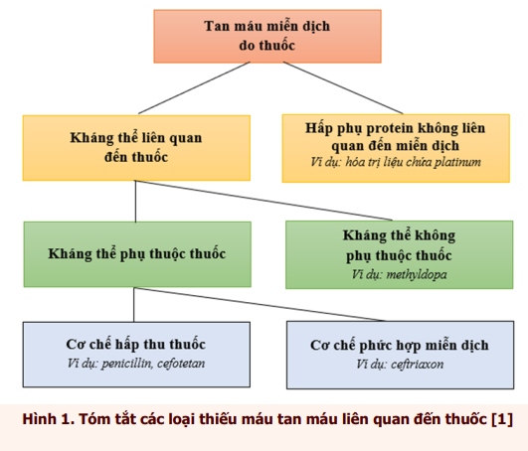

**Biểu hiện lâm sàng và cận lâm sàng**

Thiếu máu tan máu do thuốc thường xuất hiện sau khoảng vài ngày đến vài tuần sau khi sử dụng thuốc. Các triệu chứng có thể bao gồm: mệt mỏi, vàng da, chán ăn, đau bụng. Đa số các triệu chứng này liên quan đến phản ứng tan máu [5]. Với các trường hợp nặng, có thể có các triệu chứng xanh xao, mất ý thức, co giật và hạ huyết áp xảy ra do hiện tượng thiếu máu cấp tính. Một số triệu chứng khác có thể bao gồm đau lưng dưới, giảm trương lực cơ. Trong đó, đau lưng thường liên quan đến sự lắng đọng của các mảnh vỡ hồng cầu bị phá hủy tại thận, còn giảm trương lực cơ thường do oxy không đủ cung cấp đến các mô khi số lượng hồng cầu giảm nhanh chóng [6].

Về cận lâm sàng, không có một xét nghiệm chẩn đoán đặc hiệu chuyên biệt cho thiếu máu tan máu. Thông thường, bệnh nhân có kết quả thiếu máu, hemoglobin thấp không có nguyên nhân rõ ràng. Bệnh nhân có số lượng hồng cầu lưới tăng không xuất phát từ nguyên nhân tăng sản xuất hồng cầu do gần đây có chảy máu hoặc do bổ sung sắt, vitamin B12, folat, đồng hoặc do sử dụng erythropoietin. Ngoài ra, xét nghiệm máu có thể ghi nhận các kết quả bất thường như haptoglobin thấp, nồng độ lactate dehydrogenase (LDH) cao, nồng độ bilirubin gián tiếp cao là dấu hiệu của hiện tượng phá hủy hồng cầu. Phết máu ngoại vi có thể phát hiện các hình thái hồng cầu bất thường như hồng cầu hình cầu (spherocytes) hoặc mảnh vỡ hồng cầu (schistocytes) [7].

Thiếu máu tan máu miễn dịch được đặc trưng bởi xét nghiệm kháng globulin trực tiếp (DAT hoặc xét nghiệm Coombs trực tiếp) dương tính và/hoặc xét nghiệm kháng globulin gián tiếp (IAT hoặc xét nghiệm Coombs gián tiếp) dương tính. Các xét nghiệm này giúp xác định tình trạng thiếu máu ở bệnh nhân có cơ chế miễn dịch hay không liên quan đến miễn dịch [7]. Trong đó, xét nghiệm Coombs trực tiếp dùng để phát hiện các kháng thể được gắn lên bề mặt hồng cầu, còn xét nghiệm Coombs gián tiếp dùng để phát hiện các kháng thể bất thường trong huyết thanh của bệnh nhân.

Biến chứng nặng của thiếu máu tan máu do thuốc bao gồm suy thận cấp, suy đa tạng và ngừng tim đột ngột. Bệnh nhân suy thận không chỉ do giảm tưới máu mà còn do độc tính trên thận của hemin và hemoglobin tự do, đặc biệt trong trường hợp có tắc nghẽn ống thận [3]. Cơn tan máu cấp là biến cố nguy hiểm có thể xảy ra khi thiếu máu tan máu xảy ra cấp tính, đột ngột cùng với sự gia tăng số lượng hồng cầu lưới [6]

**Theo dõi và xử trí**

Việc điều trị thiếu máu tan máu do thuốc phụ thuộc vào mức độ nặng của triệu chứng và tình trạng tan máu. Do đó, việc phát hiện sớm và xử trí kịp thời đóng vai trò quan trọng. Ngừng thuốc nghi ngờ là biện pháp cần thiết đầu tiên. Đa số các trường hợp phản ứng nhẹ đến trung bình thường cải thiện rõ rệt sau khi ngừng thuốc khoảng 2 tuần mặc dù phản ứng Coombs trực tiếp có thể dương tính hàng tháng. Các trường hợp phản ứng nặng (hemoglobin < 7 g/dL) cần truyền máu. Không nên trì hoãn việc truyền máu ở bệnh nhân nặng mặc dù khó xác định được máu có phản ứng chéo tương thích ở bệnh nhân có test Coombs dương tính. Bệnh nhân có thể cần thực hiện phương pháp trao đổi huyết tương hoặc lọc huyết tương nếu xảy ra sốc, tuy nhiên, các trường hợp này tương đối hiếm gặp [5].

Việc xác định cơ chế phản ứng thiếu máu tan máu xảy ra theo loại kháng thể phụ thuộc thuốc hay không phụ thuộc thuốc cũng giúp bác sĩ có hướng xử trí phù hợp. Đối với các trường hợp do kháng thể không phụ thuộc thuốc, bên cạnh việc ngừng thuốc, do có tính chất tương tự tự kháng kháng thể, bệnh nhân nên được điều trị như thiếu máu tan máu do kháng thể nóng, cụ thể là sử dụng corticoid và bổ sung immunoglobulin tĩnh mạch (IVIG) hoặc sử dụng thuốc ức chế miễn dịch nếu phản ứng nặng và dai dẳng. Tuy nhiên, thuốc có thể tạo ra các kháng thể theo nhiều cơ chế trên cùng một cá thể. Vì vậy, bác sĩ cần theo dõi chặt chẽ tình trạng và đáp ứng lâm sàng của bệnh nhân để xử trí kịp thời.

Riêng với ceftriaxon, một tổng kết cơ sở dữ liệu EMBASE, MEDLINE và cơ sở dữ liệu Cảnh giác Dược của Hoa Kỳ và Canada đến năm 2014 ghi nhận 37 ca thiếu máu tan máu miễn dịch liên quan đến ceftriaxon. 70% bệnh nhân có bệnh lý mắc kèm, trong đó, thiếu máu hồng cầu hình liềm là bệnh mắc kèm thường gặp nhất. Có đến 65% bệnh nhân đã từng sử dụng ceftriaxon trước đó và 59% bệnh nhân có hemoglobin mới phát hiện trong nước tiểu. Điều đó cho thấy tầm quan trọng của việc khai thác tiền sử sử dụng ceftriaxon và sàng lọc hemoglobin trong nước tiểu như một biện pháp giúp phát hiện sớm biến cố hiếm gặp nhưng nghiêm trọng này [8]. Bên cạnh đó, cần cân nhắc cẩn thận khi kê đơn các kháng sinh cephalosporin khác ở bệnh nhân có tiền sử thiếu máu tan máu liên quan đến ceftriaxon do nguy cơ xuất hiện phản ứng chéo. Một số kháng sinh trong nhóm cephalosporin đã được ghi nhận có phản ứng chéo in vitro với kháng thể ceftriaxon bao gồm: cefamandol, cefoperazon, cefotaxim [9].

Tóm lại, thiếu máu tan máu miễn dịch liên quan đến ceftriaxon nói riêng và thuốc nói chung là biến cố hiếm gặp nhưng nghiêm trọng và có nguy cơ tử vong cao. Việc điều trị thiếu máu tan máu do thuốc phụ thuộc vào mức độ nặng của triệu chứng và tình trạng tan máu. Phát hiện sớm và xử trí kịp thời đóng vai trò quan trọng, trong đó, ngừng thuốc nghi ngờ là biện pháp cần thiết đầu tiên.

**Tài liệu tham khảo**

*1. Leicht H. B., Weinig E., et al. (2018), "Ceftriaxone-induced hemolytic anemia with severe renal failure: a case report and review of literature", BMC Pharmacol Toxicol, 19(1), pp. 67.*

*2. Pierce A., Nester T., et al. (2011), "Pathology consultation on drug-induced hemolytic anemia", Am J Clin Pathol, 136(1), pp. 7-12.*

*3. Northrop M. S., Agarwal H. S. (2015), "Ceftriaxone-induced hemolytic anemia: case report and review of literature", J Pediatr Hematol Oncol, 37(1), pp. e63-6.*

*4. Arndt P. A., Leger R. M., et al. (2012), "Serologic characteristics of ceftriaxone antibodies in 25 patients with drug-induced immune hemolytic anemia", Transfusion, 52(3), pp. 602-12.*

*5. Singh A., Singhania N., et al. (2020), "Ceftriaxone-Induced Immune Hemolytic Anemia", Cureus, 12(6), pp. e8660.*

*6. Tao E., Zhou H., et al. (2024), "Ceftriaxone-induced severe hemolytic anemia, renal calculi, and cholecystolithiasis in a 3-year-old child: a case report and literature review", Front Pharmacol, 15, pp. 1362668.*

*7. Barcellini W., Diagnosis of hemolytic anemia in the adult. 2024, UptoDate.*

*8. Neuman G., Boodhan S., et al. (2014), "Ceftriaxone-induced immune hemolytic anemia", Ann Pharmacother, 48(12), pp. 1594-604.*

*9. Garratty G. (2009), "Drug-induced immune hemolytic anemia", Hematology Am Soc Hematol Educ Program, 10.1182/asheducation-2009.1.73, pp. 73-9.*

|  |  |
| --- | --- |
| **ĐIỂM TIN CẢNH**  **GIÁC DƯỢC** | **KHUYẾN CÁO TĂNG CƯỜNG AN TOÀN KHI SỬ DỤNG DUNG DỊCH TIÊM TRUYỀN CHỨA KALI CLORID**  *(Theo ANSM (Cơ quan Quản lý Dược phẩm và Sinh phẩm y tế Pháp)* |

Dung dịch tiêm truyền kali clorid (KCL) được sử dụng trong các cơ sở y tế để cung cấp kali trong các trường hợp hạ kali máu và mất cân bằng điện giải. Dung dịch này cần pha loãng và truyền tĩnh mạch chậm (IV). Việc sử dụng không đúng cách dịch truyền kali clorid có thể gây ra các biến cố bất lợi nghiêm trọng (SAE), gây nguy hiểm đến tính mạng bệnh nhân và có thể dẫn đến tử vong. Cơ quan Quản lý Dược phẩm Pháp (ANSM) đã có một số biện pháp an toàn nhằm giảm thiểu nguy cơ trên.

Hiện ANSM vẫn được báo cáo các trường hợp sai sót khi sử dụng dung dịch tiêm truyền ngoại vi kali clorid, phần lớn liên quan đến kỹ thuật chuẩn bị hoặc sử dụng thuốc. Các sai sót thường được báo cáo như: tiêm tĩnh mạch trực tiếp dung dịch kali clorid, tốc độ truyền quá nhanh và không pha loãng trước khi truyền. Tất cả các sai sót này đều có thể dẫn đến ngừng tim.

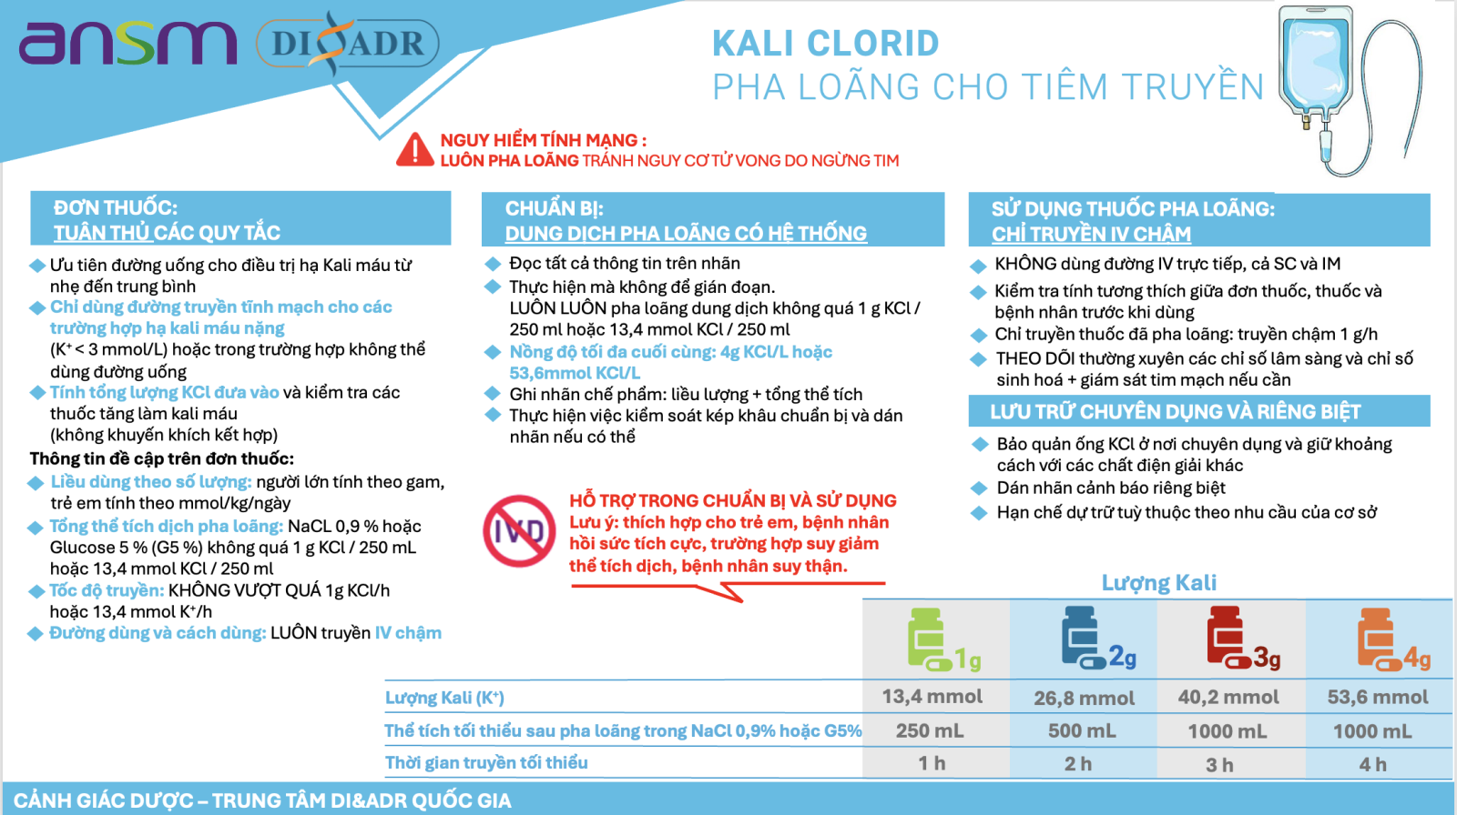

**ANSM: NHẮC LẠI NGUYÊN TẮC TRONG SỬ DỤNG KALI CLORID ĐƯỜNG TĨNH MẠCH**

*ANSM thông báo đã ghi nhận các báo cáo sai sót về thuốc liên quan đến việc tiêm đường tĩnh mạch chế phẩm kali clorid (KCl) nồng độ cao trực tiếp không qua pha loãng. Sai sót này có thể gây hậu quả nghiêm trọng thậm chí tử vong cho người bệnh. ANSM đã nhắc lại rằng dung dịch KCl ưu trương chỉ được truyền tĩnh mạch chậm cho bệnh nhân sau khi đã pha loãng.*

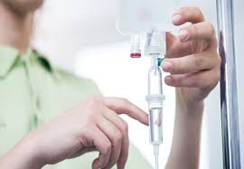

*(Ảnh: nguồn internet)*

**Khuyến cáo dành cho bác sĩ:**

**-** Ưu tiên dùng dạng uống cho bệnh nhân có hạ kali máu mức độ nhẹ đến trung bình.

**-** Ưu tiên kê đơn dạng túi đã được pha loãng trước.

*Luôn ghi rõ trên đơn thuốc:*

*+* **Liều lượng:** số gam KCl cần truyền cho người lớn và số mmol/kg mỗi ngày đối với trẻ em: **1 g KCl = 13,4 mmol kali (K+)**.

*+* **Tổng thể tích dung môi** (0,9% NaCl hoặc Glucose 5%).

+ **Truyền tĩnh mạch**

+ **Tốc độ truyền:** tốc độ truyền (IV chậm) không được vượt quá 1g KCl/giờ.

*Đặc biệt chú ý áp dụng khuyến cáo phù hợp cho các bệnh nhân cần giới hạn* *lượng dịch, bệnh nhi và bệnh nhân trong hồi sức tích cực.*

*Kiểm tra tổng lượng KCl và tương tác với các thuốc làm tăng kali máu.*

**Khuyến cáo dành cho người chăm sóc bệnh nhân: thuốc cần được pha loãng, truyền chậm:**

**- Đọc kỹ thông tin trên bao bì.**

**-** Không nên bị gián đoạn khi pha chế thuốc và nếu có thể nên kiểm tra lại chế phẩm 2 lần.

**- Luôn pha loãng dung dịch ưu trương (nồng độ tối đa 4 g/L KCl hay 53,6 mmol/L kali** ở người lớn) hoặc sử dụng một túi pha loãng trước.

**-** Ghi trên nhãn liều lượng và tổng thể tích.

- Truyền IV chậm có kiểm soát tốc độ (không vượt quá 1g KCl/giờ hay 13,4 mmol kali/giờ ở người lớn).

**-** Giám sát các thông số lâm sàng và cận lâm sàng khi truyền.

**-** Không dùng đường IV trực tiếp và không bao giờ sử dụng thuốc theo đường tiêm dưới da hoặc tiêm bắp.

- Khuyến cáo dành cho dược sĩ: lưu trữ thuốc.

**-** Ưu tiên việc cung cấp dung dịch được pha loãng trước.

**-** Hạn chế tối đa việc lưu trữ các dung dịch KCl đặc trong chăm sóc và cung cấp cho các cơ sở và nghiên cứu khi có nhu cầu khẩn cấp.

**-** Để nhãn cảnh báo ở nơi lưu trữ và lưu trữ ở khu vực riêng với các dung dịch điện giải khác.

**Tài liệu tham khảo**

*1.*[*https://ansm.sante.fr/actualites/renforcer-linformation-des-professionnels-de-sante-pour-une-utilisation-securisee-du-chlorure-de-potassium-kcl-injectable*](https://ansm.sante.fr/actualites/renforcer-linformation-des-professionnels-de-sante-pour-une-utilisation-securisee-du-chlorure-de-potassium-kcl-injectable).

**GÓC HÀI CHUYÊN NGÀNH**

|  |  |
| --- | --- |
| **1. Bệnh nhân lo lắng vì thuốc có tác dụng**  Một bệnh nhân đến gặp bác sĩ tâm lý rầu rĩ nói:  - Thưa bác sĩ, tôi thấy tình hình mấy hôm nay của mình không được tốt lắm.  Vị bác sĩ từ tốn:  - Anh nói cụ thể xem nào?  - Tôi không còn nghe thấy giọng nói lạ trong đầu như trước nữa.  Bác sĩ ngạc nhiên:  - Đó không phải là tin tốt sao? Điều đó chứng tỏ thuốc tôi kê cho anh đã có tác dụng rồi.  Bệnh nhân thở phào nhẹ nhõm:  - Vậy ư? Vậy mà mấy ngày nay tôi cứ lo lắng hay mình bị điếc rồi! | Truyện cười ngành y số 5 |
| **2. Chuyển hướng điều trị**  Bác sĩ nói với bệnh nhân: "Ông bị cảm cúm, nên kiên nhẫn chờ khỏi bệnh. Mùa đông người ta dễ bị cảm mà chả có thuốc gì chữa khỏi"  Bệnh nhân sốt ruột:  - Nhưng ông phải khuyên tôi làm gì đó chứ?  - Ông thử tắm nước lạnh chừng nửa giờ, quấn khăn mỏng ngang bụng chạy ngoài trời khoảng vài chục phút...  - Thế thì tôi sưng phổi mất còn gì?  - Sưng phổi thì sẽ có thuốc trị. | Chuyện cười về chữ bác sỹ |